**一．注解概要—JAVA1.5**

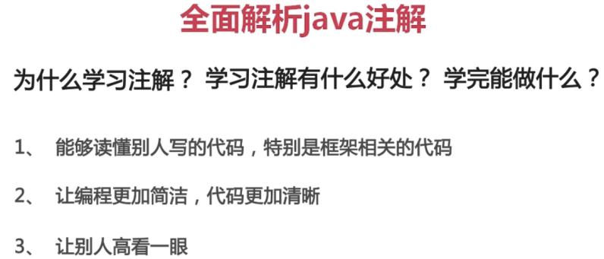

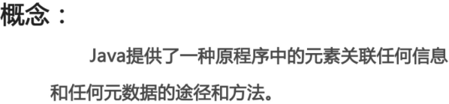

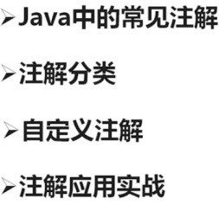

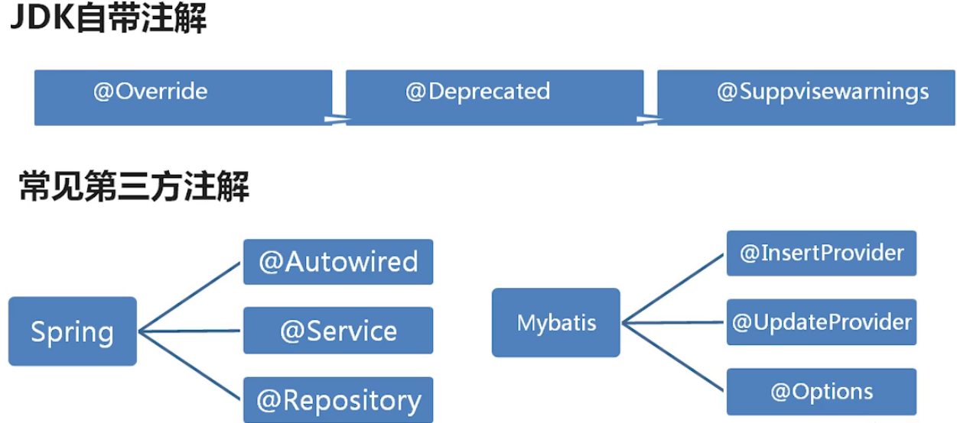

用 @Deprecated 注释的程序元素，不鼓励程序员使用这样的元素，通常是因为它很危险或存在更好的选择。在使用不被赞成的程序元素或在不被赞成的代码中执行重写时，编译器会发出警告

@SuppressWarnings指示应该在注释元素（以及包含在该注释元素中的所有程序元素）中取消显示指定的编译器警告

**二．注解分类**

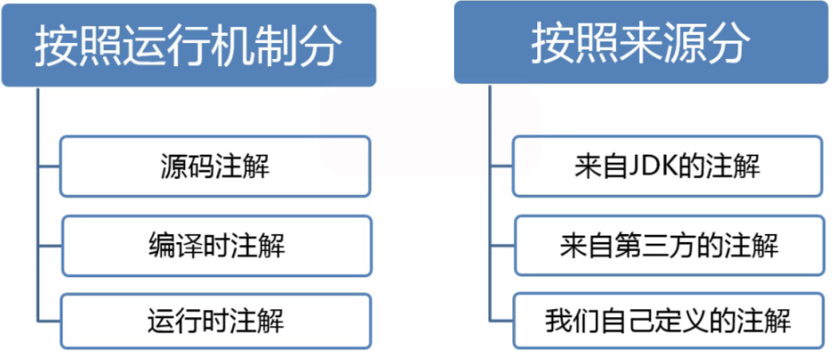

源码注解：注解只在源码中存在，编译成.class文件就不存在了

编译时注解：注解在源码和.class文件中都存在 【JDK自带三个注解】

运行时注解：在运行阶段还起作用，甚至会影响运行逻辑的注解 @Autowired :Spring

**元注解：注解的注解**

**三．自定义注解**

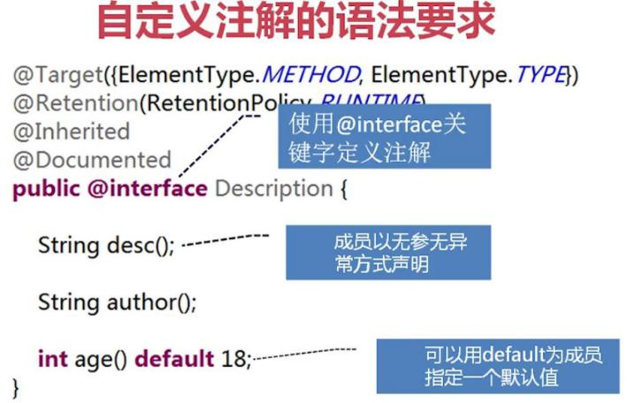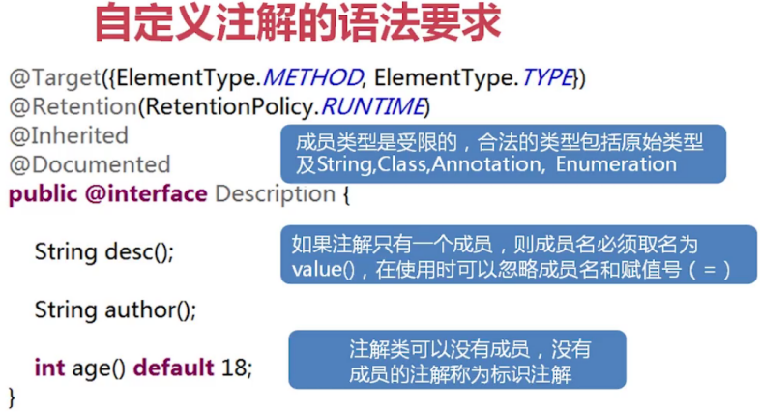标识注解只起到标识作用

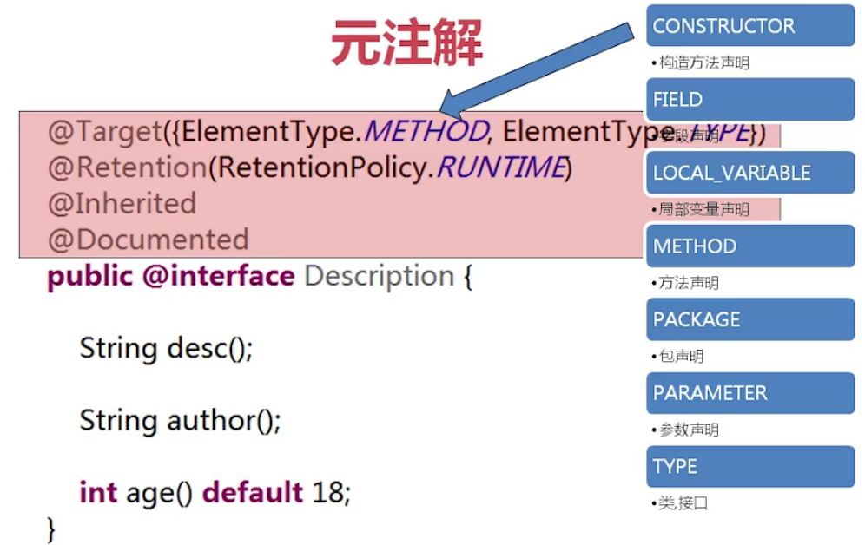

Target:注解的作用域，作用域为方法，就只能在方法上使用，不能在类使用

FIELD是字段声明

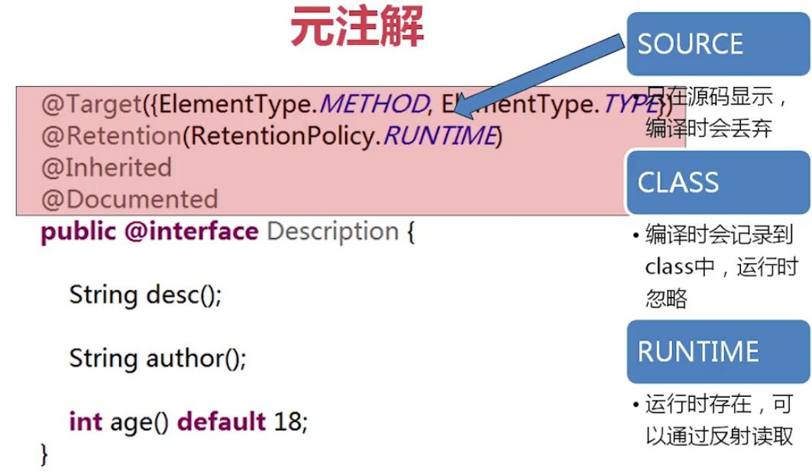

@Inherited:允许子类继承

@Document：生成Javadoc时会包含注解

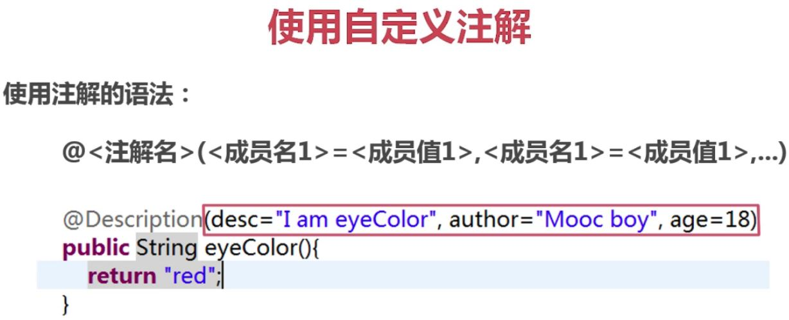

**三．解析注解**

**通过反射获取类、函数或成员上的运行时注解信息，从而实现动态控制程序运行的逻辑**